# 实验二

## 实验内容

### 前端

* 将初代编译器的前端转化为flex
* 支持更多运算符
* 支持识别(){}括号嵌套
* 支持识别标准库函数println_int,println_string

### 后端

* 支持main函数作为程序入口
* 支持打印函数
* 支持更多复杂表达式求职

## 实验步骤

### 前端

首先，我学习了flex规则，主要以课程ppt和[flex官方文档](https://eternalsakura13.com/2020/05/27/flex/)为主，了解到flex的基本格式为：

%{  
Declarations  
%}  
Definitions  
%%  
Rules  
%%  
User subroutines

接着我们完成了编译器的前端，我们构建了一个flex.l文件解析给出的例子，然后通过printLine()函数打印出例子，观察是否正确。其中我们发现测试用例中藏有无法显示的字符，无法通过肉眼观察发现，所以我们必须要增加匹配其他未被识别字符的一行规则

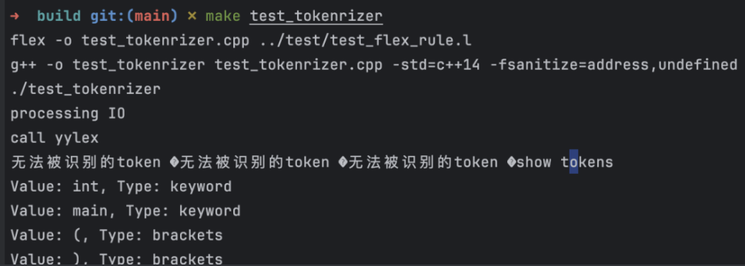

alt text

. {/*printf("未识别的字符 %c，ASCII 编码：%d\n", *yytext, *yytext); */ }

### 后端

确认前端无误之后，我们开始更新后端代码，主要是增加处理std_function的分支

else if(cur_line.front().type == "std_function"){  
 //系统库函数  
 //check and pop left bracket  
 //弹出函数  
 cur_line.pop_front();  
 //弹出左括号  
 if(cur_line.front().value!="("){  
 asm_src += "Compile Error: UB in function call";  
 }  
 cur_line.pop_front();  
 //弹出参数  
 Token val_to_print = cur_line.front();  
 cur_line.pop_front();  
 //暂时只处理打印int  
 if(val_to_print.type!="identifier" && val_to_print.type!="constant" ){  
 asm_src += "Compile Error: println_int argument error";  
 }  
 if(val_to_print.type=="identifier"){  
 asm_src += "lw $a0,"; //系统函数的参数是a系列寄存器  
 auto it = std::find(sign_table.begin(), sign_table.end(),  
 val_to_print.value);  
 if (it != sign_table.end()) {  
 int index = std::distance(sign_table.begin(), it);  
 int result = (index + 1) * -4;  
 asm_src += std::to_string(result);  
 } else {  
 asm_src += "Compile Error: Undefined Symbol";  
 }  
 asm_src += "($fp)\n";  
 }else{  
 asm_src += "li $a0,";  
 asm_src += val_to_print.value;  
 }  
 asm_src+="li $v0, 1 # 设置系统调用号为 1，即打印整数\n"  
 "syscall # 系统调用\n"  
 "li $v0, 4 # 设置系统调用号为 4，即打印字符串\n"  
 "la $a0, newline # 准备系统调用参数\n"  
 "syscall # 系统调用\n";  
 //弹出右括号  
 cur_line.pop_front();  
 }

另外，需要额外增加一个处理main函数这个程序入口的token预处理，它识别int main(){和int main(int argc,int argv){两种程序入口语法

bool process_main(std::deque<Token>* token) {  
 //int main ( ) { ->size == 5  
 //int main(int argc, int argv){ size == 10  
 if (!token->empty() && token->front().value == "main") {  
 token->pop_front(); // 弹出 "main" token  
 } else {  
 return false; // "main" 不匹配，返回 false  
 }  
  
 if (!token->empty() && token->front().value == "(") {  
 token->pop_front(); // 弹出 "(" token  
 } else {  
 return false; // "(" 不匹配，返回 false  
 }  
  
 if(!token->empty() && token->front().value == "int"){  
 token->pop_front();  
 if (!token->empty() &&token->front().value== "argc") {  
 token->pop_front(); // 弹出 "argc" token  
 }else{  
 return false;  
 }  
 if(!token->empty() && token->front().value == ","){  
 token->pop_front();  
 }  
 else{  
 return false;  
 }  
 if (!token->empty() &&token->front().value== "int") {  
 token->pop_front(); // 弹出 "argc" token  
 }else{  
 return false;  
 }  
 if (!token->empty() && token->front().value == "argv") {  
 token->pop_front(); // 弹出 "argv" token  
 } else {  
 return false; // "argv" 不匹配，返回 false  
 }  
 }  
 if (!token->empty() && token->front().value == ")") {  
 token->pop_front(); // 弹出 ")" token  
 } else {  
 return false; // ")" 不匹配，返回 false  
 }  
 if (!token->empty() && token->front().value == "{") {  
 token->pop_front(); // 弹出 "{" token  
 } else {  
 return false; // "{" 不匹配，返回 false  
 }  
  
 return true; // 所有检查通过，返回 true  
}

特别需要指出的是，事实上我们之前的compile主体循环存在一个严重的未定义行为

while (!cur_line.empty()) {  
 if(cur_line.front().value == "AAA"){//分支A  
 //DO STH.  
 }  
 if(cur_line.front().value == "BBB"){//分支A  
 //DO STH.  
 }  
}

但是如果cur_line的token已经在分支A处理完毕，则导致在第二个分支里调用空deque的front，导致**未定义行为**，所以正确的写法应该是

while (!cur_line.empty()) {  
 if(cur_line.front().value == "AAA"){//分支A  
 //DO STH.  
 }  
 else if(cur_line.front().value == "BBB"){//分支A  
 //DO STH.  
 }  
}

## 实验反思与总结

在这个实验中，我们实现了简单的编译器： - 上手flex，通过简单的正则规则匹配文法 - 学会了通过前后端分离，断点，日志等方法调试程序